INFORME DE PROCESOS

Informe del Proceso
  - Comercialización de Bovinos a través de Subastar Ecuador S.A.S.

Autor: Rolando Casigña | Bryan Sánchez
Lugar y fecha: Riobamba, 26 de julio de 2026
Referencia: RC20260726003

Resumen Ejecutivo
El proceso de comercialización de bovinos a través de Subastar Ecuador S.A.S. está bien delimitado y cubre de manera integral el ciclo completo de la operación: desde el registro del ganadero (SRI y SIFAE), pasando por la movilización y verificación del ganado, el desarrollo de la subasta, hasta la liquidación, el pago y el despacho de los animales. Se refleja un flujo lineal con puntos de control claros, lo cual facilita su trazabilidad.
Se incorporan desde el inicio validaciones regulatorias (registro en SRI y SIFAE) y de trazabilidad (guía de movilización), lo que evidencia que el modelo contempla el cumplimiento normativo como un requisito de entrada, no como una verificación tardía. Esto reduce el riesgo de que ganado no autorizado llegue a la subasta.
Se definen bifurcaciones relevantes para el negocio: aprobación del registro, validez de la guía de movilización, resultado de la puja y tipo de comisión aplicable. Estas compuertas concentran las reglas de negocio más sensibles (comisiones del 1%, 3% y 3,5%), por lo que su correcta definición es crítica para la consistencia financiera del proceso.
Sobre los roles y la concentración de responsabilidades. Subastar Ecuador S.A.S. concentra la mayor parte de las tareas operativas (loteo, pesaje, gestión de martillo, liquidación, generación de guías), mientras que el ganadero y el comprador tienen roles más acotados (registro, selección, puja, pago). Esto es esperable dado que es el operador del proceso, pero implica que cualquier cuello de botella interno de Subastar Ecuador S.A.S. impacta directamente la velocidad de todo el proceso.

1. Introducción
El presente informe documenta el proceso de negocio “Comercialización de bovinos a través de Subastar Ecuador S.A.S.”. El objetivo es describir de manera clara y ordenada cada uno de los elementos que componen el proceso (eventos, tareas y aspectos de decisión), así como los recursos y participantes involucrados en su ejecución.
El proceso abarca desde el registro inicial del ganadero y el comprador, la selección y movilización de los bovinos, su ingreso y verificación en las instalaciones de Subastar Ecuador S.A.S., el desarrollo de la subasta (puja presencial y virtual), hasta la liquidación, el pago y el despacho de los animales subastados.

2. Objetivo del informe
Proporcionar una descripción detallada y de fácil consulta de todos los elementos que conforman el proceso, incluyendo el nombre, el tipo, el actor responsable y la descripción funcional de cada uno, con el fin de servir como material de referencia para la comprensión, validación y eventual mejora del proceso.

3. Alcance y descripción general del proceso
El proceso está compuesto por 42 elementos: 4 eventos (1 de inicio y 3 de fin), 28 tareas y 10 compuertas de decisión, distribuidos en un único pool (“Comercialización de bovinos a través de Subastar Ecuador S.A.S.”) con cuatro carriles (lanes):
- Sistemas externos
- Vendedor (Ganadero)
- Comprador
- Subastar Ecuador S.A.S.
Además, se identificaron cuatro fases que se cumplen en el proceso que corresponden a las siguientes:
- Registro
- Movilización
- Subasta
- Liquidación/pago
El detalle completo de cada fase, con sus tareas, eventos y puntos de decisión, se presenta en la sección 5 de este informe.

4. Recursos y participantes del proceso

4.1 Roles y responsables
Los siguientes roles y recursos participan directamente en la ejecución del proceso:
Rol / Recurso | Tipo | Descripción
Vendedor (Ganadero) | Rol | Persona o productor ganadero que registra y selecciona los bovinos que desea comercializar; gestiona los trámites de movilización y recibe el pago/liquidación por los animales subastados.
Comprador | Rol | Persona o comercializador de ganado que participa en el proceso de subasta, presenta ofertas por los lotes y realiza el pago por los animales adquiridos.
Subastar Ecuador S.A.S. | Recurso (empresa) | Empresa responsable de administrar el proceso de subasta: recibe y verifica al ganado, organiza los lotes, dirige la puja, liquida los valores y gestiona el despacho de los animales subastados.

4.2 Sistemas y recursos tecnológicos
Adicionalmente, el proceso se apoya en los siguientes sistemas y recursos externos (modelados como almacenes de datos / data stores):
Sistema / Recurso | Descripción / Uso en el proceso
SRI (Servicio de Rentas Internas) | Sistema externo donde el ganadero realiza su registro y validación tributaria, requisito para participar en el proceso.
SIFAE | Sistema externo donde se registra el predio o hato ganadero, requisito sanitario para la movilización de bovinos.
SIIS Web Ecuador | Sistema utilizado para la gestión de información sanitaria/de movilización del ganado y Facturación.
Subastanet (App / Virtual) | Plataforma virtual a través de la cual los compradores pueden participar de forma remota en la puja.
Módulo de pesaje (SIIS Web Ecuador) | Módulo utilizado para registrar el peso de los lotes de ganado, base para la subasta.
Módulo Display (SIIS Web Ecuador) | Módulo de visualización utilizado durante la gestión de martillo y ofertas en la subasta.
Banca | Entidad financiera a través de la cual se procesan las transferencias bancarias de pago y de liquidación.

5. Descripción detallada de los elementos del proceso y subprocesos
A continuación se describen todos los elementos que componen los proceso —eventos, tareas y compuertas de decisión—ordenados según la secuencia en la que ocurren dentro del flujo del proceso, de inicio a fin.

5.1. Proceso “Subasta de bovinos”
N° | Tipo | Nombre | Actor / Responsable | Descripción
1 | Evento de inicio | Finca Ganadera | — | Punto de partida del proceso. El ganadero, desde su finca, decide participar en el proceso de comercialización de bovinos a través de Subastar Ecuador S.A.S.
2 | Compuerta paralela (división) | Registros iniciales | — | Punto de bifurcación paralela: a partir de aquí se ejecutan de forma simultánea las tareas “Registro en SRI” y “Registro en SIFAE”.
3 | Subproceso | Registro en SRI | Vendedor (Ganadero) | El ganadero realiza su registro y validación en el Servicio de Rentas Internas (SRI), requisito para participar en el proceso de comercialización.
4 | Subproceso | Registro en SIFAE | Vendedor (Ganadero) | El ganadero realiza el registro del predio o hato ganadero en el sistema SIFAE, requisito sanitario para la movilización de bovinos.
5 | Compuerta paralela (unión) | Registros completados | — | Punto de unión: el proceso continúa hacia “Registrar en Subastar Ecuador S.A.S.” una vez completados tanto el registro en el SRI como en el SIFAE.
6 | Tarea | Registrar en Subastar Ecuador S.A.S. | Comprador / Vendedor (Ganadero) | Registro en el sistema/página web de Subastar Ecuador S.A.S.; el participante entrega el formulario con los documentos solicitados para aprobar su participación.
7 | Compuerta exclusiva (XOR) | Cumple con los requisitos? | Subastar Ecuador S.A.S. | Evalúa si el registro y la documentación entregada por el participante fueron aprobados. Si es aprobado, continúa con “Generación de contrato de compra/venta como participante”; si no, el proceso finaliza en “Registro no aprobado”. Nota: este elemento no tiene nombre asignado en el archivo; se sugiere “¿Registro aprobado?”.
8 | Evento de fin (terminar) | Registro no aprobado | — | Fin del proceso. El registro y/o la documentación del participante no fueron aprobados, por lo que el proceso finaliza sin continuar con la subasta.
9 | Tarea | Generación de contrato de compra/venta como participante | Comprador / Vendedor (Ganadero) | Una vez aprobado su registro, el participante (comprador o vendedor) genera el contrato de compra/venta que lo habilita para intervenir en la subasta.
10 | Tarea | Selección de bovinos para movilización | Vendedor (Ganadero) | El ganadero selecciona los animales que va a subastar.
11 | Subproceso | Generación de guía de movilización | Vendedor (Ganadero) | El ganadero genera la guía de movilización en el sistema SIFAE, la cual registra el traslado de los bovinos seleccionados hacia Subastar Ecuador S.A.S.
12 | Tarea | Traslado a Subastar Ecuador S.A.S. | Vendedor (Ganadero) | Se movilizan los animales a la ubicación donde se realiza la subasta.
13 | Tarea | Definición de lotes para subasta | Vendedor (Ganadero) / Subastar Ecuador S.A.S. | El vendedor (Ganadero), en conjunto con el responsable de Subastar Ecuador S.A.S., organiza y define los lotes de ganado que serán ofertados en la jornada de subasta.
14 | Tarea | Ingreso de Ganado a Subastar | Subastar Ecuador S.A.S. | Los animales transportados ingresan a las instalaciones de Subastar Ecuador S.A.S. para iniciar el proceso de verificación y subasta.
15 | Tarea | Verificación de guía de movilización | Subastar Ecuador S.A.S. | El personal de Subastar Ecuador S.A.S. verifica que el ganado ingresado cuente con la guía de movilización vigente y válida.
16 | Compuerta compleja | ¿Guía de movilización válida? | Subastar Ecuador S.A.S. | Evalúa si el ganado ingresado cuenta con una guía de movilización válida y vigente. Da paso a “Ganado sin guía de movilización” o a “Ganado con guía que no ingresa”, según corresponda.
17 | Tarea (excepción) | Ganado sin guía de movilización | Subastar Ecuador S.A.S. | Se registra y gestiona el caso de los animales que ingresan sin contar con una guía de movilización vigente.
18 | Tarea (excepción) | Ganado con guía que no ingresa | Subastar Ecuador S.A.S. | Se registra el caso de los animales que cuentan con guía de movilización, pero que finalmente no ingresan al proceso de subasta.
19 | Compuerta compleja (unión) | Ganado listo para loteo | — | Punto de unión de las dos excepciones de guía de movilización; el proceso continúa con “Loteo y marcado de ganado”.
20 | Tarea | Loteo y marcado de ganado | Subastar Ecuador S.A.S. | Subastar Ecuador S.A.S. agrupa y marca a los animales en lotes para su posterior pesaje y subasta.
21 | Tarea | Pesaje y registro de lote por vendedor | Subastar Ecuador S.A.S. | El responsable de Subastar Ecuador S.A.S. pesa el lote de animales y registra el peso obtenido en el sistema, valor que sirve de base para la subasta.
22 | Subproceso | Preparación y desarrollo de subasta | Subastar Ecuador S.A.S. | Subastar Ecuador S.A.S. realiza el alistamiento de los lotes y da inicio al desarrollo de la jornada de subasta.
23 | Tarea | Gestión de martillo y ofertas | Subastar Ecuador S.A.S. (martillero) | El martillero dirige la subasta, presenta cada lote y administra las ofertas recibidas durante la puja.
24 | Tarea | Puja presencial y virtual | Comprador | Los compradores presentan sus ofertas por los lotes de ganado, de manera presencial en el recinto de subastas o de forma virtual a través de la plataforma Subastanet. Estas se registras en el módulo Display para registro.
25 | Compuerta compleja | ¿Lote vendido en puja? | Subastar Ecuador S.A.S. | Evalúa el resultado de la puja. Da paso a “Ganado sale en base” o a “Autosubasta a vendedor (comisión de 1%)”, según el resultado obtenido.
26 | Tarea | Ganado sale en base | Vendedor (Ganadero) | No se realiza puja por el animal, por lo que es llevado por el vendedor (Ganadero) nuevamente a la finca de origen.
27 | Tarea | Autosubasta a vendedor (comisión de 1%) | Subastar Ecuador S.A.S. / Vendedor (Ganadero) | Si el lote recibe ofertas durante la puja, pero el vendedor no está de acuerdo con el precio, este se autosubasta de regreso al vendedor, aplicando una comisión del 1% sobre el valor del lote.
28 | Compuerta compleja (unión) | Resultado de la puja | — | Punto de unión de los resultados de la puja (venta en base o autosubasta); el proceso continúa hacia la compuerta “Era un único lote por ganadero?”.
29 | Compuerta exclusiva (XOR) | ¿Era un único lote por ganadero? | Subastar Ecuador S.A.S. | Determina el camino a seguir tras la puja. Da paso a “Traslado de animales no subastados” (finaliza en “Fin - Lote no subastado”) o a “Pago por valor de lote subastado” (continúa con el cobro y la liquidación). Nota: el nombre de esta compuerta no es consistente con sus ramas de salida; ver observaciones, sección 6.
30 | Tarea | Traslado de animales no subastados | Vendedor (Ganadero) | Los animales que no fueron vendidos en la subasta son trasladados de regreso a la finca o predio de su propietario.
31 | Evento de fin (terminar) | Fin - Lote no subastado | — | Fin del proceso. El lote de ganado no fue vendido en la subasta y los animales son trasladados de regreso a su propietario.
32 | Tarea | Pago por valor de lote subastado | Comprador | El comprador realiza el pago correspondiente al valor del lote de ganado adquirido en la subasta.
33 | Tarea | Transferencia bancaria (Pago) | Comprador / Banca | Se efectúa la transferencia bancaria del pago realizado por el comprador hacia la cuenta de Subastar Ecuador S.A.S.
34 | Compuerta compleja | ¿Tipo de comisión aplicable? | Subastar Ecuador S.A.S. | Determina el porcentaje de comisión (3% o 3,5%) que se aplicará sobre el valor del lote subastado. Da paso a “Comisión del 3,5% al valor subastado” o a “Comisión del 3% al valor subastado”, según la modalidad de venta.
35 | Tarea | Comisión del 3,5% al valor subastado | Subastar Ecuador S.A.S. | Se aplica una comisión del 3,5% sobre el valor subastado del lote, correspondiente a la modalidad de venta aplicable (venta de un lote de uno a cuatro animales).
36 | Tarea | Comisión del 3% al valor subastado | Subastar Ecuador S.A.S. | Se aplica una comisión del 3% sobre el valor subastado del lote, correspondiente a la modalidad de venta aplicable.
37 | Compuerta compleja (unión) | Comisión calculada | — | Punto de unión: una vez calculada la comisión aplicable, el proceso continúa con “Liquidación de lotes subastados”.
38 | Tarea | Liquidación de lotes subastados | Subastar Ecuador S.A.S. | Subastar Ecuador S.A.S. liquida los lotes subastados, calculando el valor a pagar al vendedor una vez descontada la comisión correspondiente.
39 | Tarea | Transferencia bancaria (Liquidación) | Subastar Ecuador S.A.S. / Banca | Se realiza la transferencia bancaria del valor liquidado correspondiente al vendedor por el lote subastado.
40 | Tarea | Generación de guía de movilización y despacho de animales subastados | Subastar Ecuador S.A.S. | Subastar Ecuador S.A.S. genera la guía de movilización para el despacho de los animales subastados hacia su nuevo propietario.
41 | Tarea | Traslado de animales subastados | Comprador | Los animales subastados son trasladados desde las instalaciones de Subastar Ecuador S.A.S. por el comprador.
42 | Evento de fin | Fin del proceso | — | Fin del proceso. Los animales subastados han sido despachados y entregados a su nuevo propietario.

5.2 Subproceso “Generación de la guía de movilización”
N° | Tipo | Nombre | Actor / Responsable | Descripción
1 | Evento de inicio | Ingreso a sistema SIFAE | Vendedor (Ganadero) | Es necesario ingresar al sistema SIFAE para iniciar con la generación de la guía de movilización correspondiente.
2 | Tarea | Acceso con usuario y contraseña | Vendedor (Ganadero) | Se accede al sistema con el usuario registrado correspondiente a la cédula de identidad y la contraseña relacionada.
3 | Tarea | Selección de predio | Vendedor (Ganadero) | Se debe seleccionar el predio del cual saldran los animales que se movilizarán, dado que el ganadero puede tener más de un predio.
4 | Tarea | Selección de animales que serán trasladados | Vendedor (Ganadero) | Se indican el número de animales y el tipo al que corresponden (Vaca, vacona, toro, torete).
5 | Tarea | Definición de destino de animales a ser trasladados | Vendedor (Ganadero) | Se indicar el destino a través de coordenadas geográficas, el nombre de la finca o el lugar de comercialización.
6 | Compuerta paralela (división) | Datos de transporte | — | Es necesario registrar datos tanto del vehículo como del conductor para la generación de la guía.
7 | Tarea | Placa del vehículo | Vendedor (Ganadero) | Se ingresa la placa del vehículo para que a través de la Agencia Nacional de Tránsito, se obtenga la información del vehículo.
8 | Tarea | Datos del vehículo | Vendedor (Ganadero) | Se registran los datos del vehículo para la guía de movilización
9 | Tarea | Cédula de identidad del chofer | Vendedor (Ganadero) | Se ingresa la cédula de identidad del chofer para que a través del Registro Civil, se obtenga la información de este.
10 | Tarea | Datos de chofer | Vendedor (Ganadero) | Se registran los datos del chofer para la guía de movilización.
11 | Compuerta paralela (unión) | Registro de transporte | — | Se registran los datos del transporte en la guía de movilización
12 | Tarea | Programación de movilización | Vendedor (Ganadero) | Se debe definir la hora en la cual se va a trasladar a los animales, considerando que debe ser entre las 5:00 am y 6:00 pm.
13 | Tarea | Registro de guía de movilización | Vendedor (Ganadero) | Se genera la guía de movilización dentro del sistema SIFAE, para su visualización, además de poder imprimirlo y manejarlo en físico
14 | Evento de fin | Traslado | — | Se puede proceder con el traslado de bovinos.

5.3 Subproceso “Preparación y desarrollo de subasta”
N° | Tipo | Nombre | Actor / Responsable | Descripción
1 | Evento de inicio | Preparación inicial | — | Para el inicio de la subasta es necesario implementar acciones relacionadas a registro de ofertas y pujas.
2 | Tarea | Asignación de raqueta física a participantes | Subastar Ecuador S.A.S. | Se asigna una raqueta a los participantes físicos para la puja, en el caso de los participantes virtuales, cuentan con una raqueta digital automática una vez registrado.
3 | Tarea | Salida de lote para puja | Subastar Ecuador S.A.S. | Se presentan los lotes a los participantes con los detalles de cada animal que lo conforma.
4 | Tarea | Recepción de ofertas por parte del martillo | Subastar Ecuador S.A.S. | Se inicial con la recepción de ofertas tanto presenciales como virtuales.
5 | Tarea | Asignación a oferta más alta | Subastar Ecuador S.A.S. | Se define la oferta más alta del lote para su asignación.
6 | Evento de fin | Cierre de subasta de lote | — | Se cierra la subasta del lote con la asignación a la puja más alta.

6. Diagrama de procesos y subprocesos
Proceso Subasta de bovinos
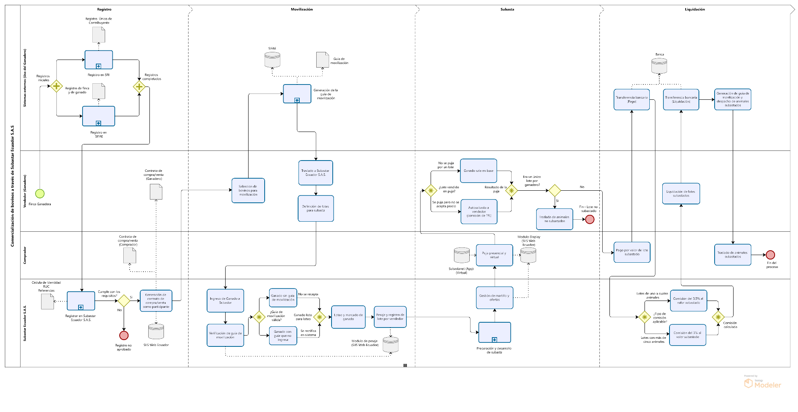
Subproceso Generación de la guía de movilización
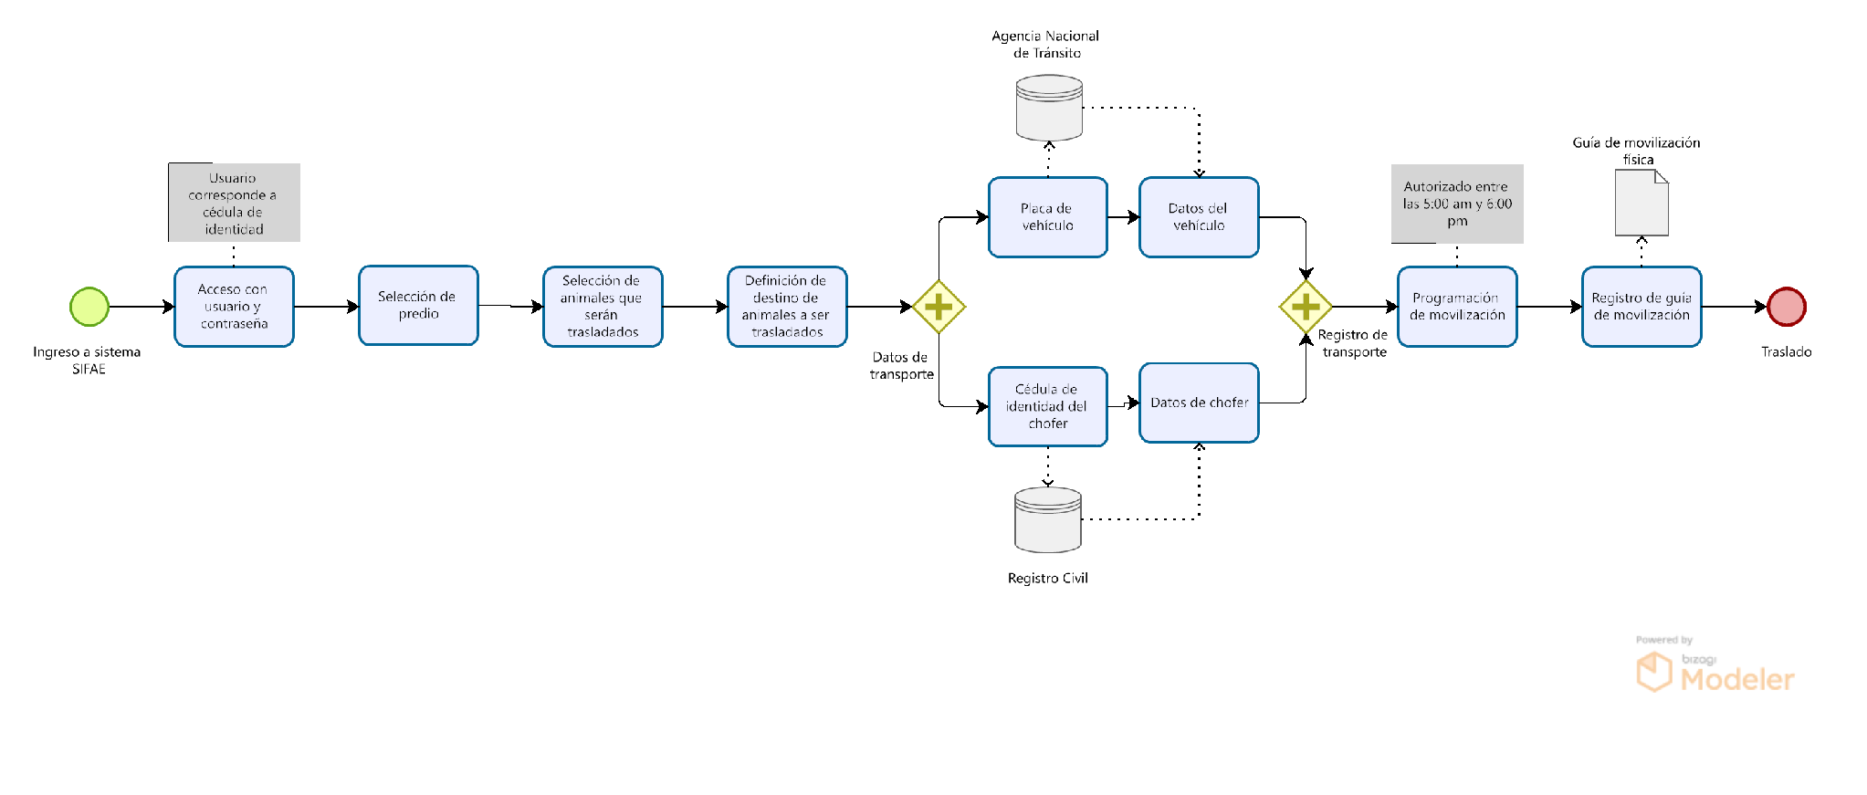
Subproceso Preparación y desarrollo de subasta
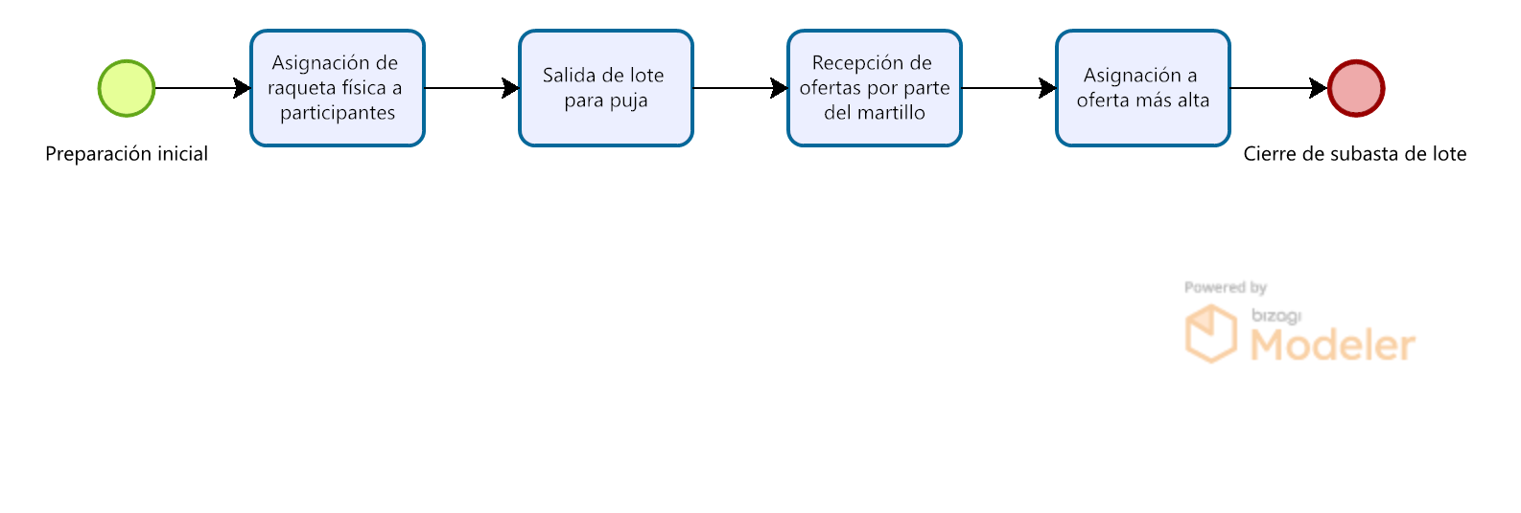

7. Conclusión
El proceso de comercialización de bovinos a través de Subastar Ecuador S.A.S. está bien delimitado y cubre de manera integral el ciclo completo de la operación: desde el registro del ganadero (SRI y SIFAE), pasando por la movilización y verificación del ganado, el desarrollo de la subasta, hasta la liquidación, el pago y el despacho de los animales. Se refleja un flujo lineal con puntos de control claros, lo cual facilita su trazabilidad.
Se incorporan desde el inicio validaciones regulatorias (registro en SRI y SIFAE) y de trazabilidad (guía de movilización), lo que evidencia que el modelo contempla el cumplimiento normativo como un requisito de entrada, no como una verificación tardía. Esto reduce el riesgo de que ganado no autorizado llegue a la subasta.
Se definen bifurcaciones relevantes para el negocio: aprobación del registro, validez de la guía de movilización, resultado de la puja y tipo de comisión aplicable. Estas compuertas concentran las reglas de negocio más sensibles (comisiones del 1%, 3% y 3,5%), por lo que su correcta definición es crítica para la consistencia financiera del proceso.
Sobre los roles y la concentración de responsabilidades. Subastar Ecuador S.A.S. concentra la mayor parte de las tareas operativas (loteo, pesaje, gestión de martillo, liquidación, generación de guías), mientras que el ganadero y el comprador tienen roles más acotados (registro, selección, puja, pago). Esto es esperable dado que es el operador del proceso, pero implica que cualquier cuello de botella interno de Subastar Ecuador S.A.S. impacta directamente la velocidad de todo el proceso.

8. Observaciones y recomendaciones
Definir reglas explícitas para las comisiones. Dado que el proceso maneja tres porcentajes distintos de comisión (1%, 3% y 3,5%) en función de escenarios distintos, se recomienda documentar de forma explícita (en una matriz de reglas de negocio aparte) los criterios exactos que determinan cada porcentaje, de manera que no dependan únicamente de la interpretación del diagrama.
Evaluar la trazabilidad del comprador en la puja virtual. Como la puja puede ser presencial o virtual (vía Subastanet), conviene asegurar que el proceso documentado contemple controles equivalentes de validación de identidad y solvencia para ambos canales, para evitar brechas de control entre la modalidad presencial y la digital.
No se pudo identificar de manera clara el registro de excepciones en el caso de animales que entran sin guía de movilización o que de animales que cuentan con guía de movilización y no son trasladados para subastar. Se recomienda documentar con mayor detalle el tratamiento de estas excepciones, ya que tienen implicaciones sanitarias y legales.
Revisar la carga operativa de Subastar Ecuador S.A.S. Dado que la empresa concentra la mayoría de las tareas críticas del proceso (loteo, pesaje, subasta, liquidación, despacho), se recomienda evaluar si existen indicadores de tiempos de ciclo por etapa, para identificar posibles cuellos de botella antes de que el proceso escale en volumen.

9. Anexos
Ejemplo de guía de movilización generada por SIFAE
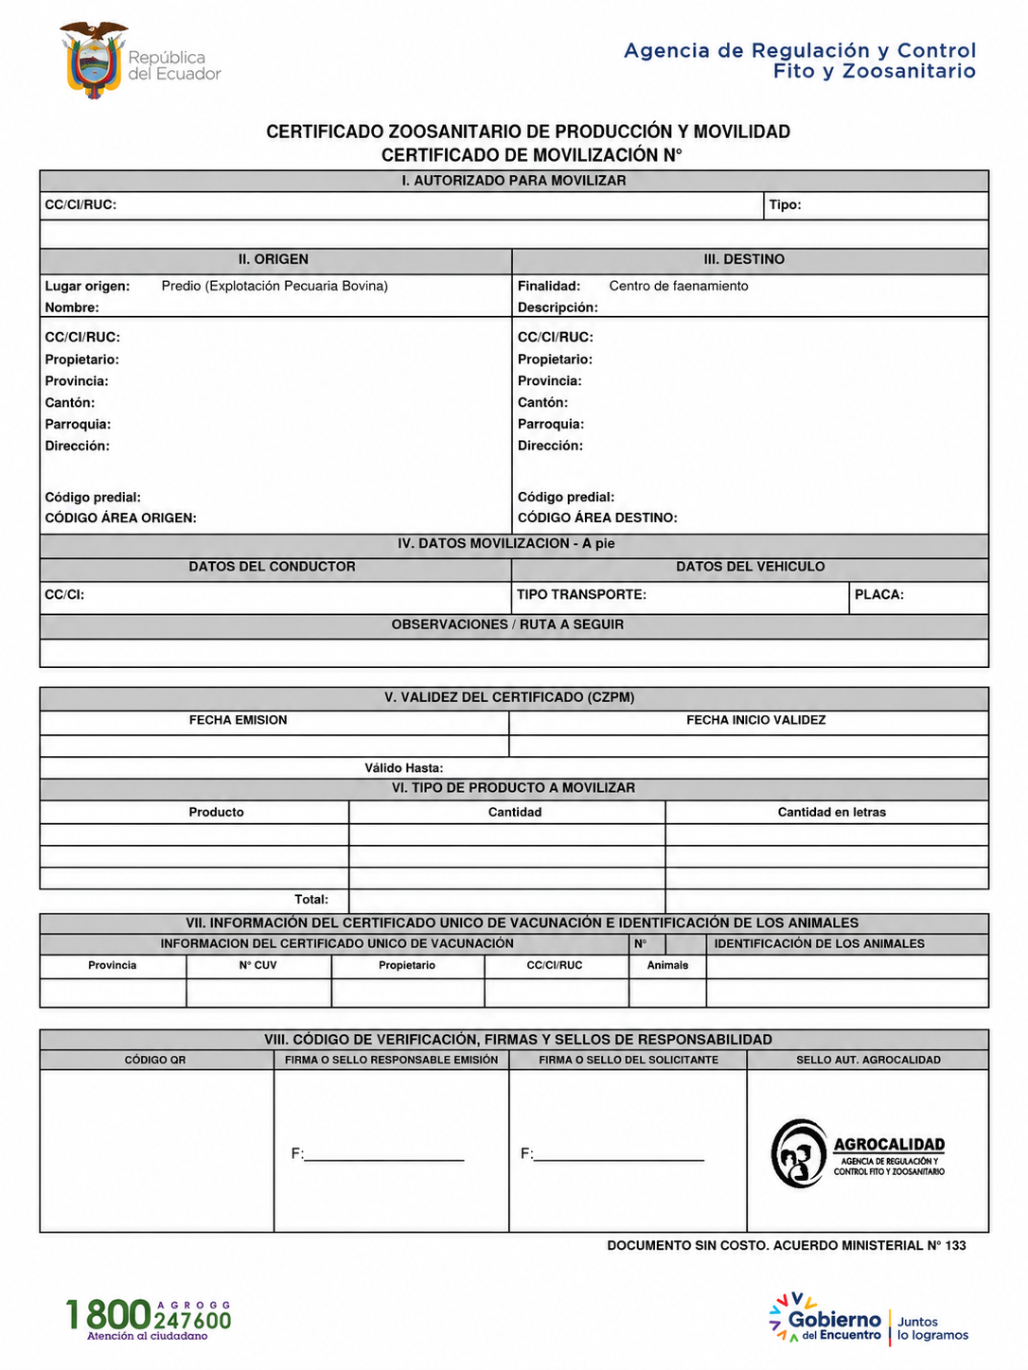
Desarrollo de proceso de subasta
Pesaje
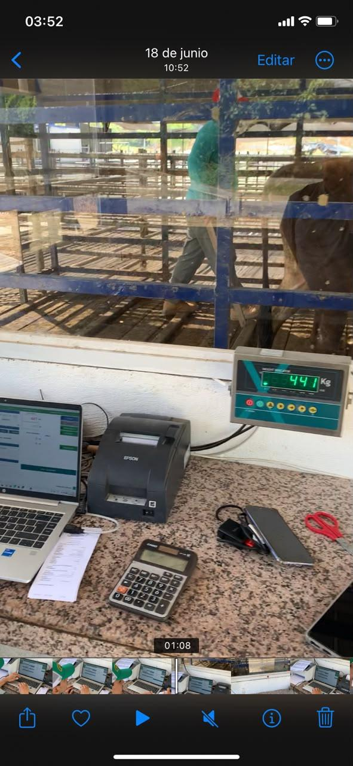
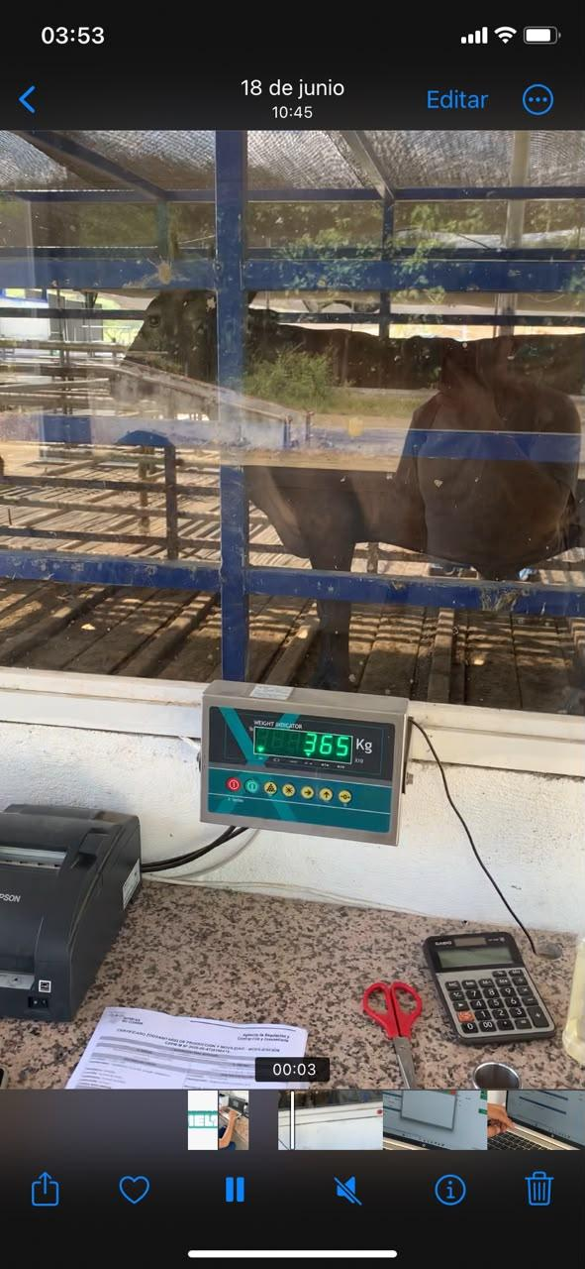
Subasta
